REQUERIMENTO N° 1174/2022

Súmula: “Solicito ao Executivo Municipal junto a Secretaria de Infraestrutura e Serviços Urbanos, aos cuidados do Sr. Marcos de Oliveira Anjos, referente à Reforma na Praça localizada à Rua Andorra, 352 – Jardim Santa Rita ou o envio de seu cronograma a este nobre vereador, caso o projeto tenha sido iniciado”.

Requeiro à Mesa, depois de ouvido o Douto Plenário na forma regimental vigente, seja oficiado ao Excelentíssimo Igor Soares, Prefeito Municipal, junto à Secretaria de Infraestrutura e Serviços Urbanos, aos cuidados do Sr. Marcos de Oliveira Anjos, estudo referente a reforma na Praça localizada à Rua Andorra, 352 – Jardim Santa Rita.

JUSTIFICATIVA
Senhor Presidente,
Senhores Vereadores,
Senhoras Vereadoras,

O presente requerimento almeja a realização de benfeitorias na Praça em questão, quais sejam:

- Reforma no pavimento, para tampar os buracos e fazer nivelamento do piso, para facilitar a locomoção e evitar que aconteça possíveis acidentes;
- Iluminação adequada para que os moradores tenham segurança ao visita-la durante o período noturno, além de afastar pessoas mal-intencionadas que tenham por objetivo praticar crimes no local;

- Para que a praça fique ainda mais bonita, é necessário que haja a poda e todos os possíveis cuidados indispensáveis para manter o bom estado do local.

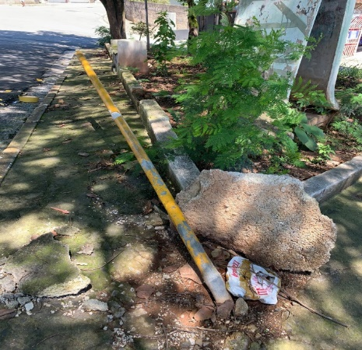
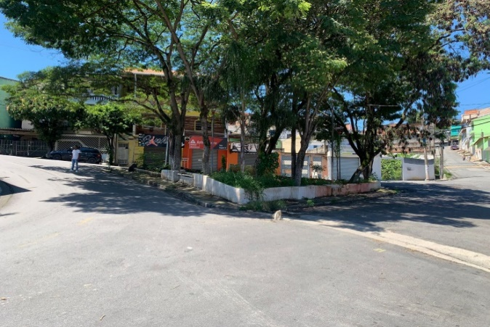
Para melhor entendimento do estado atual da praça, segue imagem do local:

Diante exposto, solicita-se que suceda a realização das devidas melhorias, para que haja a recuperação da praça, dando qualidade para os que forem a visitar, além de trazer uma beleza na rua da cidade.

Sala das Sessões Bemvindo Moreira Nery, 03 de fevereiro de 2022.
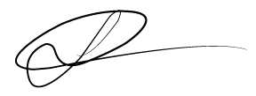

Vereador
Luiz Ricardo dos Santos (PSD)
“Nenezinho”

